Відділ освіти Катеринопільської районної державної адміністрації
Районний методичний кабінет

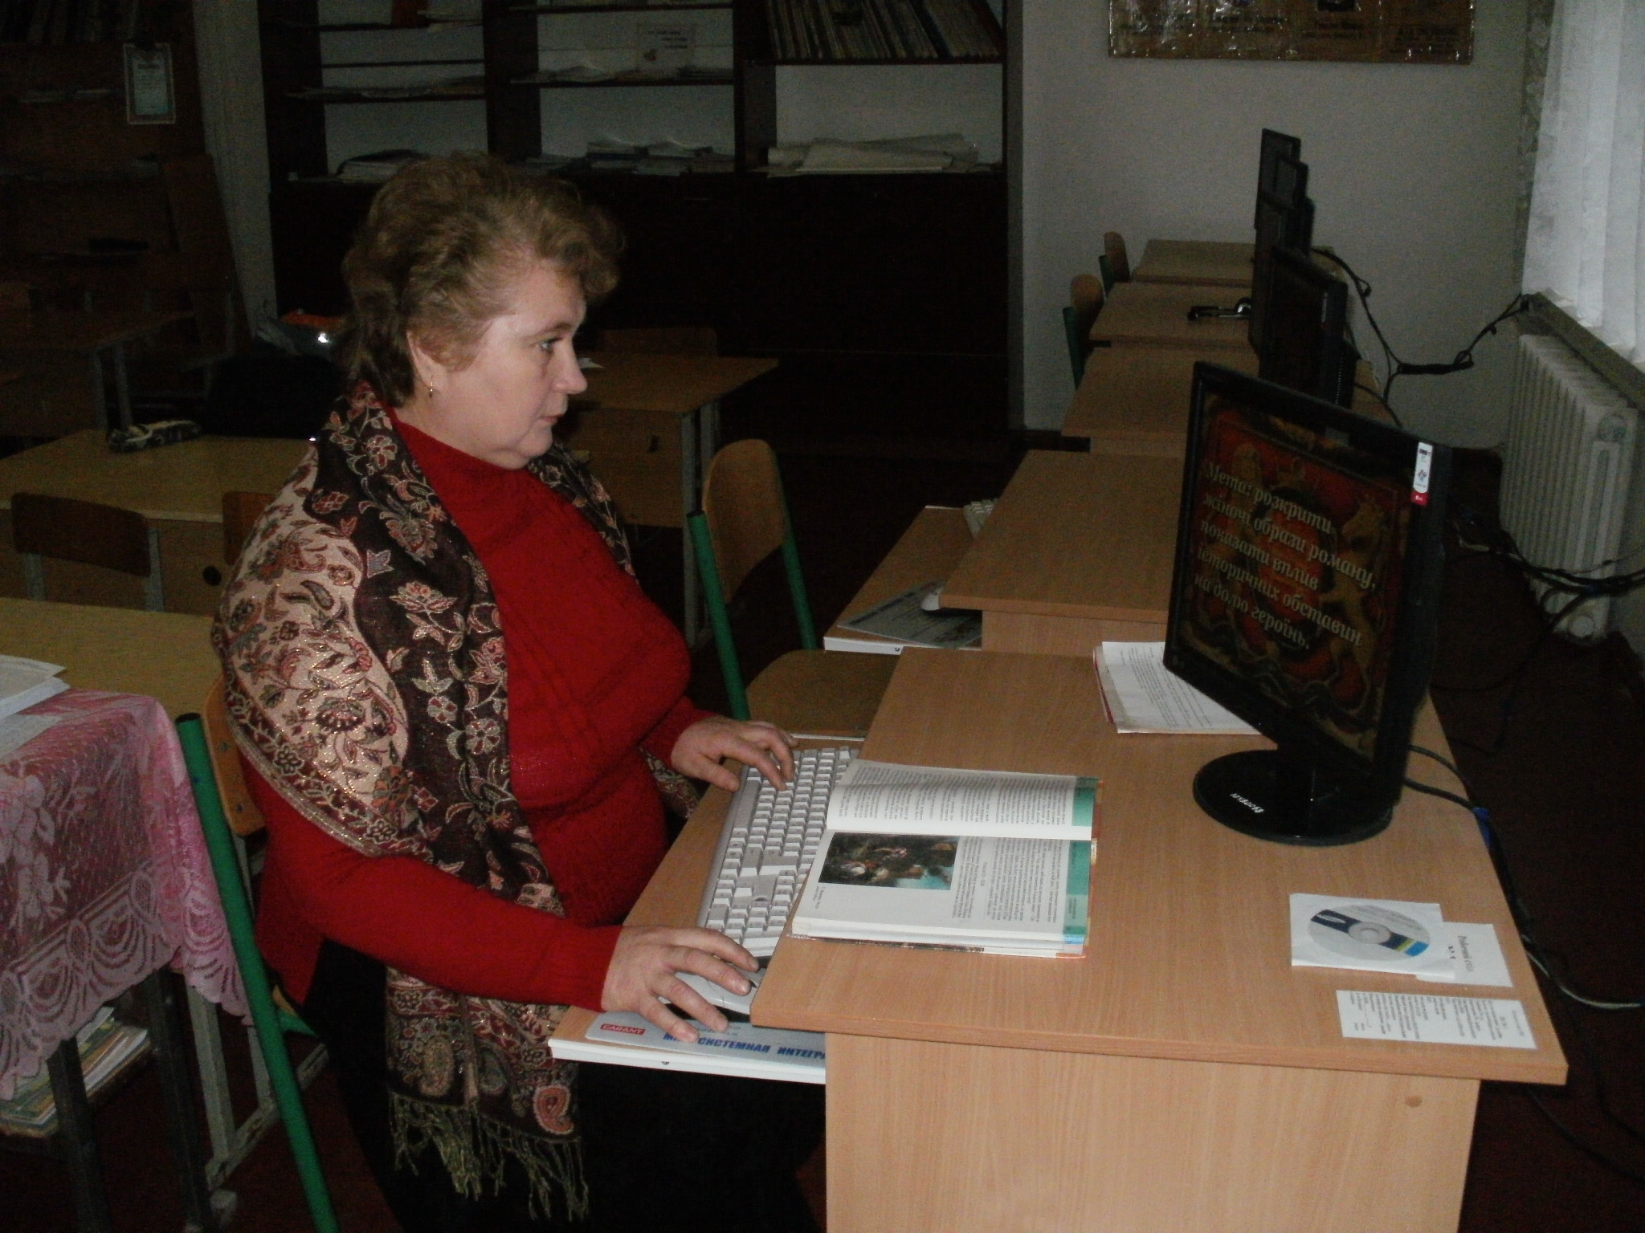

Педагогічне кредо вчителя:
«Завтра урок. І творити його треба так,
як митець творить вірші чи музику»
О.Захаренко

Тема досвіду: Розвиток особистості засобами інноваційних
технологій

Автор досвіду: Татарчук Світлана Євгенівна, вчитель світової літератури,
категорія вища, стаж роботи – 25 років

Адреса досвіду: Петраківський НВК «Загальноосвітня школа І-ІІІ ступенів –
дошкільний навчальний заклад» Катеринопільської районної
ради Черкаської області

Досвід вивчався протягом 2009-2011 р.р. адміністрацією Петраківського НВК та районним методичним кабінетом

Катеринопіль
2011
Тема досвіду відображає головну проблему реформування сучасної освіти: озброєння школярів уміннями і навичками саморозвитку особистості, яке значною мірою вирішується шляхом упровадження нових технологій організації процесу навчання та виховання.
Новизна досвіду полягає в оригінальному використанні інноваційних технологій (інтерактивного навчання, методу проектів, проблемного навчання, колективного взаємонавчання, ІКТ, елементів дослідницької роботи) в урочній та в позаурочній діяльності. Заслуговують на увагу особливості педагогічного стилю вчителя у проектуванні навчального процесу, у доборі навчального матеріалу та форм і методів реалізації проблеми на уроці і в позаурочний час.
Актуальність досвіду полягає в тому, що на сучасному етапі розвитку освіти та суспільних відносин зростають вимоги до особистості як суб’єкта всіх соціальних процесів, виникає необхідність врахування фактору психологічної готовності молодої людини до здійснення тих чи інших дій у сучасних умовах, забезпечення шкільної молоді ефективним інструментарієм самореалізації та самовираження для досягнення життєвого успіху, а не тільки оволодіння сумою знань. Реалізація досвіду унеможливлює підготовку у загальноосвітній школі так званої «навченої безпорадності».
Теоретичною основою досвіду є технологія інтерактивного навчання (Дж. Шерман, Г.Фріц, С.Ренегар, Дж. Фредерік, М.Сілберман, О.Пометун, Л.Пироженко, Т.Ремех); технологія «Метод проектів» (В.Гузєєв); технологія колективного взаємонавчання (О. Рівін), технологія проблемного навчання (Дж. Дьюі, М.Махмутов, Т.Ільїна, Г.Вернер, В.Окоп, А.Матюшкін, П.Підкасистий); технологія комп’ютерного (інформаційного) навчання (А.Єршов).
Сутність досвіду полягає в особливостях проектування педагогічного процесу, який базується на основі раціонального поєднання елементів названих вище інноваційних технологій, традиційних засобів навчання та розвитку особистості.
Практична значущість досвіду полягає в тому, що реалізація інноваційного підходу до навчання учнів дозволяє підняти на якісно новий рівень педагогічний процес, підвищити рівень навчальних досягнень, забезпечує психолого - емоційну комфортність і подальшу соціальну адаптованість школярів, готовність реалізувати особисті якості в індивідуальній чи колективній діяльності (в системі «учитель - учень», «учень - учень»).
Технологія досвіду містить у собі багатий арсенал різноспрямованих форм, методів традиційної та інноваційної діяльності вчителя та учнів на уроці і в позаурочний час. Особливо цінним є творчий підхід педагога до створення системи роботи на різних етапах уроку в залежності від його типу та навчального матеріалу.
Технологія досвіду сприяє вирішенню наступних проблем:
- інтенсифікації й оптимізації навчального процесу;
- підвищення ефективності уроку як основної одиниці навчально-виховної діяльності;
- активізації навчальної діяльності учнів на уроках літератури, підвищення інтересу до предмета та читацької активності;
- розвитку навичок самостійної та спільної діяльності;
- оптимізації соціально - особистісного росту школяра, формування готовності до подолання труднощів навчання та життя, стійкості до стресів і фрустрацій
- формування компетентної дієздатної особистості

Тема дослідження: вивчення досвіду вчителя Петраківського НВК «ДНЗ – ЗОШ І-ІІІ ступенів» Татарчук Світлани Євгенівни щодо упровадження інноваційних технологій у навчально-виховний процес.
Мета дослідження: визначення рівня ефективності педагогічної діяльності вчителя щодо розвитку особистості засобами інноваційних технологій.
Завдання дослідження:
- дослідити особливості педагогічного стилю вчителя;
- відслідкувати форми та прийоми навчальної інноваційної діяльності;
- розкрити технології реалізації вчителем основної педагогічної ідеї та її складових;
- сприяти поширенню досвіду серед освітян району та області

Розвиток особистості засобами інноваційних технологій

Педагогічне кредо вчителя - «Завтра урок. І творити його треба так, як митець творить вірші чи музику» (О.Захаренко) - повністю відображає глибинну суть підходів Татарчук С.В. до організації власної педагогічної діяльності. Залучаючи до процесу навчання усіх учнів класу, вона будує урок на основі діалогу (полілогу), забезпечуючи тим самим простір для осмислення школярами не тільки свого, але й чужого досвіду, надає можливість учневі самому моделювати ситуацію в нових умовах; продуктивні творчі суперечки приводять учнів не тільки до адекватного розуміння суті художнього твору, але й мають колосальний виховний ефект, роблять кожного учасника занять активним шукачем шляхів і засобів вирішення тієї чи іншої проблеми.
На всіх етапах уроку вчитель використовує інтерактивні методики, які вдало поєднує з традиційними (особливо на першому етапі запровадження інновацій) для забезпечення «зони психологічного комфорту» (О.Пометун), а також для запобігання зниження уваги протягом уроку, недопущення зниження інтересу до навчального матеріалу, для подолання дискомфорту через недосконале володіння інструментарієм інтерактивного навчання та враховуючи рівень навчальної підготовки учнів.
Робота в парах, у малих групах, використання інтерактивних прийомів «Коло ідей», «Акваріум», «Асоціація», «Мікрофон», «Навчаючи - навчаюсь», «Мозковий штурм», «Незакінчені речення», «Ажурна пилка», різних варіантів дискусійного навчання (дискусія, диспут, дебати) та вправ «Відстрочена увага», «Лови помилку», «Своя опора», «Передай крейду», «Свої приклади», «Дружня порада», «Створи символ» вдало поєднуються вчителем з традиційними формами роботи та з творчою діяльністю нестандартного спрямування: сенкан, «виступ у суді», інтерв’ю з письменником чи героєм, «створення» фільму, вернісаж ілюстрацій до твору, вернісаж ідей, рольова гра, літературна гра та ін.
Велике зацікавлення старшокласників викликає застосування відносно нової в педагогічній практиці форми отримання інформації – активної лекції (О.Пометун), яка, на відміну від традиційної, створює умови для виникнення сумнівів і запитань у слухачів. Методи «Керована лекція», «Лекція з паузами», «Лекція за участю учнів» вже у ході слухання надають можливість учням робити власні висновки, вибірково підходити до отриманої інформації, відчути себе головним суб’єктом навчання, а вчителю – підтримувати зворотний зв'язок з учнями, фіксувати їхні ускладнення та забезпечувати відповідну корекцію процесу засвоєння нового матеріалу.
Алгоритм інтерактивного навчання передбачає використання таких активних методів навчання як аналіз конкретних ситуацій, уведення в досліджувану проблему, визначення задачі, групова робота над ситуацією, групова дискусія, підсумкова бесіда, рефлексія. Світлана Євгенівна вважає дуже важливим поступове введення елементів інтерактивного навчання (як і будь-якої інновації), скрупульозне вивчення інструментарію як учителем, так і учнем, адже невпевненість чи невірна установка на початку роботи у такій ситуації не дасть бажаного результату та призведе до марного витрачання робочого часу на уроці. Крім того, забезпечується подолання спротиву учнів проти введення нових, більш складних видів діяльності на фоні звичних для них традиційних, застосувавши навіть фактор звикання до активної діяльності.
Технологія колективного взаємонавчання (співробітництва) О.Рівіна, вважає вчитель, може бути ефективною саме в сільських малокомплектних школах, коли можливість поділу на групи обмежене або навіть неможливе. Робота учнів у парах змінного характеру – це навіть не метод, а форма організації навчальної роботи, «техніка занять» (О.Рівін). Корисним є така організація навчальної діяльності тоді, коли необхідно охопити великий обсяг матеріалу: інколи вивчається стільки статей (параграфів), скільки учнів у класі. Практика показала, що учень засвоює швидко і якісно тільки те, що одразу ж після отримання нової інформації застосовує на ділі або передає іншим. Працюючи з товаришами по класу по-черзі, учень неодноразово повторює матеріал, з яким ознайомився, та вислуховує нову інформацію від партнерів. Результат засвоєння у процесі такої роботи зазвичай дуже високий. Вчитель на цьому етапі уроку є координатором, фасилітатором, усю ж роботу щодо вивчення нового матеріалу здійснюють учні самостійно. Проте Світлана Євгенівна завжди наголошує на тому, що контроль з боку вчителя за рівнем розуміння учнями отримуваної інформації є обов’язковим. На цьому етапі засвоєння нових знань вона зазвичай використовує бесіду, в тому числі і так звану «Сократівську».
Гармонійно поєднує академічні та прагматичні знання, стимулює самостійну пізнавальну діяльність учнів використання вчителем технології «Метод проектів» на заключних (підсумкових) уроках у 7 – 11 класах. Метод проектування допомагає учневі бути не пасивним реципієнтом готових знань, а суб’єктом навчання, який активно включається у спільну діяльність, відчуває себе рівноправним учасником діалогу, співтворцем. Відповідним чином організована робота збуджує розумову діяльність учнів, формує критичне і творче мислення, навчає аналізувати події та ситуації, прогнозувати їх розвиток, розв’язувати пізнавальні і життєві проблеми, заохочує до самостійного здобуття знань. Це саме той вид діяльності, який наочно демонструє практичне застосування набутих знань. Особливо популярними серед вихованців Татарчук С.Є. є ігрові проекти, де вчитель може задіяти артистично обдарованих дітей (у школі під її керівництвом працює театральний гурток). Ступінь творчості учнів у цьому випадку дуже високий, проте домінуючим видом діяльності все-таки є гра. Активно використовуються у позакласній роботі з учнями старшої школи творчі та проектно-орієнтовані проекти, у процесі роботи над якими школярі готують матеріали, орієнтовані на їхні соціальні запити та інтереси: програми, рекомендації, сценарії свят, вечорів, рукописні журнали тощо.
Вдало вписуються у структуру уроку вчительки і елементи так званих довгострокових проектів: дослідницьких та інформаційних, які вона використовує у вигляді випереджувальних завдань, для створення проблемних ситуацій у ході вивчення нового матеріалу та як підсумок на етапі закріплення, систематизації і узагальнення знань.
Проблемне навчання учитель вважає одним із видів діяльності, який активізує самостійну роботу учнів, що веде до ґрунтовного засвоєння і закріплення наукових знань, розвиває творче мислення, здатність до самостійного вирішення поставленого завдання. Тому елементи такого навчання застосовуються на окремих етапах вивчення програмового матеріалу та на відповідних етапах уроку: постановка проблемного завдання на початку вивчення розділу (теми) та повернення до його вирішення на підсумкових уроках; формулювання проблемного питання на початку уроку (найчастіше - в епіграфі) з подальшим його розв’язанням на підсумковому етапі.
Процес інформатизації суспільства зумовлює й інформатизацію освіти: використання нових інформаційних технологій, орієнтованих на реалізацію психолого-педагогічної мети навчання і виховання. Готуючи уроки з використанням комп’ютерних технологій, вчитель ставить перед собою завдання підвищити їх ефективність, створити умови для високоякісного засвоєння навчального матеріалу, розвивати інтелектуальні, творчі здібності учня, виховувати гармонійну особистість, готувати учнів до життя у розвиненому інформаційному середовищі. Завдяки мультимедіа (презентацій, добору ілюстрацій, використання кіно- чи відеофрагментів) навіть сухий теоретичний матеріал оживає, стає цікавим, наочним. Особливо важливим вважає Світлана Євгенівна саме такий підхід до навчання учнів середньої ланки, у яких відповідно до їхніх психолого-вікових особливостей ефективність засвоєння нового матеріалу певною мірою залежить від візуалізації отриманої інформації, а концентрування уваги на окремому предметі чи явищі нестійке чи швидкоплинне. До того ж у процесі засвоєння знань в учнів одночасно працюють різні види пам’яті.
Використання на уроках інноваційних методів навчання, які більш затратні в часовому вимірі, ніж традиційні, вимагає особливого підходу і до оцінювання знань учнів. Тому вчитель найчастіше у якості форм поточного оцінювання використовує тести, експрес-опитування, самооцінку. Введення самооцінки у педагогічний процес потребує достатньо тривалої професійної роботи вчителя, проте досвід роботи та рівень фахової підготовки Татарчук С.Є. дозволяє користуватися таким досить складним прийомом: учні не тільки виставляють собі оцінки в балах, але й проводять змістовний самооцінювальний аналіз своєї діяльності на уроці (етап рефлексії). З метою активізації самооцінювальної діяльності учнів вчитель застосовує прийоми «уявний мікрофон», «незакінчене речення» та (обов’язкова умова!) чітко сформульовані критерії оцінювання участі учня у кожному виді навчальної діяльності протягом уроку.
Татарчук С.Є. активно ділиться досвідом роботи з колегами: її виступи на засіданнях шкільного, районного методичних об’єднань цікаві, змістовні, практично спрямовані, а відкриті уроки завжди викликають подив і захоплення.
Упровадження у практику навчання інноваційних технологій зазвичай відбувається через подолання цілого ряду проблем і труднощів. Найперше, з чим зіткнулася Татарчук С.Є., - відсутність спеціальної підготовки до інноваційної діяльності самого вчителя, яку вона зуміла подолати шляхом самоосвіти за досить короткий час: вчителька на достатньому рівні володіє комп’ютером, має сформовані навички створення навчальних презентацій, постійно користується ресурсами мережі Інтернет. Оволоділа інструментарієм інтерактивного та проблемного навчання, проектної технології самостійно та шляхом активної участі у роботі районного методичного об’єднання вчителів світової літератури, де ці проблеми розглядалися неодноразово.
Складність щодо використання у практиці навчання методу колективного взаємонавчання О.Рівіна може виникнути (і виникає!), якщо вчитель не усвідомлює, що колективне навчання – це не групова, не бригадна і не загальнокласна форма роботи, а, як це не парадоксально звучить, більше індивідуальна. Тому засоби групового навчання, більш-менш знайомі вчителям, для роботи за методом Рівіна не підходять. Тільки глибока і серйозна теоретична та методична підготовка вчителів до постановки колективних навчальних занять зможе вирішити проблему.
Проте найскладніша проблема, яку довелося перебороти, – це психологічна неготовність учнів, особливо старшого шкільного віку, до роботи в якісно нових умовах. Якщо, наприклад, учні 5-го класу з радістю йшли назустріч пропозиціям
учителя, то учні 10-11-их, які у своїй практичній діяльності на уроці звикли до традиційних форм і методів, вимагали глибокої мотивації щодо необхідності таких змін. Тому сучасному стану організації навчально-виховного процесу передувала складна роз’яснювальна, просвітницька, консультативна робота вчителя, а часто і переконання своїх опонентів на власному прикладі. Велику роль, на думку Світлани Євгенівни, тут повинен зіграти шкільний практичний психолог. Як результат – значно поліпшується емоційний стан школяра, актуалізується його суб’єктний досвід, зникає або на порядок зменшується стан тривожності, тобто створюється відповідна зона комфортності щодо адекватного сприйняття нововведень.
Вивчення результативності практики упровадження інновацій у навчально-виховний процес С.Є.Татарчук демонструє чітко виражену тенденцію до позитивних зрушень. Завдяки використанню учителем активних форм навчання підвищилася ефективність уроку літератури, як результат - активізація навчальної діяльності учнів: принцип «мушу вчитися» поступово змінюється на якісно новий – «хочу вчитися». Зростає інтерес до літератури як до мистецького явища та до світової літератури як до шкільного предмета, на порядок вищою стала читацька та творча активність школярів. Підвищилася результативність участі школярів у конкурсах, інтелектуальних змаганнях, позакласних та позашкільних заходах; кілька останніх років постійними призерами районного конкурсу «Грайлива веселка» є вихованці драматичного гуртка, яким керує Світлана Євгенівна.
Значно розвинулися навички самостійної та спільної діяльності учнів: їх уже не лякає завдання вчителя підготувати інформацію, виступити перед аудиторією; учні готові до співпраці у парах та у групах, уміють висловлювати власну думку та враховувати думку опонента, готові змінити свої власні аргументи за наявності переконливих контраргументів. Учні навчені працювати із різноманітними джерелами інформації, в т.ч. і з Інтернет-мережею, мають навички їх опрацювання та оцінювання з точки зору важливості і необхідності для побудови власного висловлювання. Таким чином учителю вдається формувати та розвивати критичне мислення вихованців, що є однією із найважливіших рис компетентної дієздатної особистості, навчити учнів здійснювати розумові дії високо рівня (аналіз, синтез, оцінювання), допомагає спроектувати адекватну самооцінку кожного учня.
Моніторинг навчальних досягнень учнів зі світової літератури за останні три роки, серія контрольних робіт, які систематично проводяться протягом навчального року, показали, що рівень навчальних досягнень учнів має позитивну динаміку.

Середній показник якості навчальних досягнень учнів (бали)

Опитування учнів, батьків, учителів, спостереження, проведені психологічною службою показують, що відзначається також підвищення рівня особистісного статусу школярів, в тому числі і тих, які мали психологічні проблеми щодо самооцінки та самореалізації у шкільному, позашкільному і навіть у домашньому середовищі.
Отже, практичні навички, отримані на уроках Татарчук С.Є., впливають на всі сфери життя дітей та забезпечують їм розширення зони як навчальної, так і соціальної компетентності, готовність до подолання труднощів навчання та життя, стійкість до стресів та фрустрацій.
Упровадження інновацій окремо взятим учителем з окремо взятого предмета, на думку Татарчук С.Є., - робота невдячна, енергозатратна і рідко дає дуже високі результати навіть у того педагога, який активно пропагує нововведення. Вона впевнена: тільки системна та систематична діяльність усього навчального закладу та висока професійна підготовка самих педагогів з даного питання забезпечить виконання поставленої мети стовідсотково.
Провівши дане дослідження, можна зробити висновок: досвід практичної роботи вчителя світової літератури вищої категорії Татарчук С.Є. щодо розвитку особистості засобами інноваційних технологій заслуговує на високу оцінку його ефективності та на увагу науковців, методичних служб, освітян-практиків.

Методист Катеринопільського РМК І.Ю. Коровченко

